对在继承和发展中医药事业、中医医疗工作等中做出显著贡献的单位和个人奖励表彰
服务指南

一、实施机关
巴州博湖县卫生健康委员会
二、实施依据
《中华人民共和国中医药法》第七条
《中华人民共和国中医药法》第十条。
三、受理条件
对在继承和发展中医药事业中做出显著贡献和在边远地区从事中医药工作做出突出成绩的单位和个人，县级以上各级人民政府应当给予奖励。
对在中医药事业中做出突出贡献的组织和个人，按国家有关规定给予表彰、奖励。
四、办理材料
1、先进集体、个人推荐审批表，可登录新疆政务服务网巴州博湖县卫健委《办事指南》等查看办理相关材料（网址：https://zwfw.xinjiang.gov.cn/bmfwtest/guidetest/guidance.html?taskcode=11652829457921272M4000823010000）。
2、向博湖县卫生健康委员会提出许可申请，博湖县卫生健康委员会以书面形式一次向申请人告知申报条件和所需材料，并向申请人提供审批表、一次性告知书、示范文本，对申请人符合审批条件并提交材料的，博湖县卫生健康委员会当场作出准予推荐的决定并将申请资料递交上一级主管部门。
五、办理流程图

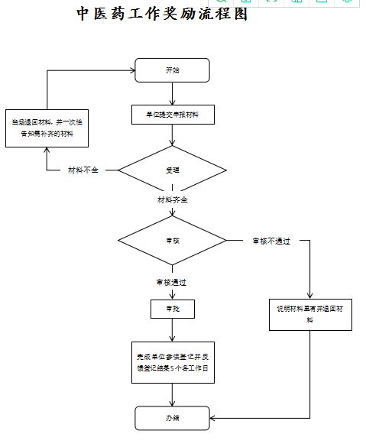

六、办理时限
20个工作日
七、收费标准
不收费
八、办理地址：新疆维吾尔自治区巴音郭楞蒙古自治州博湖县博湖镇芦花社区光华南路80号2楼综合窗口，联系电话：0996-6624228。
九、办理时间
周一至周五；
夏季 上午 10:00:00至14:00:00
下午 16:00:00至20:00:00；
冬季 上午 10:00:00至14:00:00
下午 15:30:00至19:30:00
十、常见问题：无

附件1：空白样本
先进集体推荐审批表

集体名称

所在单位

推荐单位

填报时间： 年 月

填 表 说 明

一、请用黑色钢笔、签字笔或打印填写，字迹要工整清晰，打印填写使用仿宋小四号字体，数字统一用阿拉伯数字。
二、集体名称必须准确，填写全称，数字统一用阿拉伯数字；所属单位指其上一级单位或机构；推荐单位指各市卫生健康委（局）、有关部门等。
三、单位性质根据被推荐单位性质选填机关、参公单位、事业单位、社会团体或其他；没有行政级别的单位在“单位级别”栏填写“无”。
四、主要事迹力求简明扼要，重点突出，字数在2000字左右，可另行附页。
五、此表上报一式5份，规格为A4纸。

单位名称
单位性质 |  | 单位级别
单位人数 |  | 单位所在行政区划
所属单位 |  | 是否临时集体
单位负责人姓名 |  | 单位负责人联系电话
单位电话 |  | 单位邮编
单位地址
何时何地受过何种奖励

何时何地受过何种处分

主
要
事
迹

所属单位意见 | 盖 章  年 月 日
各有关推荐单位或评选表彰工作领导小组审核意见
县级 | 盖 章  年 月 日
地市级 | 盖 章  年 月 日
推荐单位意见 | 盖 章  年 月 日
省评选表彰工作领导小组审核意见 | 盖 章  年 月 日

先进个人推荐审批表

姓 名

工作单位

推荐单位

填报时间： 年 月

填 表 说 明

一、请用黑色钢笔、签字笔或打印填写，字迹要工整清晰，打印填写使用仿宋小四号字体，数字统一用阿拉伯数字。
二、姓名必须准确，工作单位、推荐单位填写全称，数字统一用阿拉伯数字。籍贯填写××省（自治区、直辖市）××市（县）。
三、职务、职称和技术等级要按国家有关规定详细填写。
四、专业技术职务根据个人的专业技术职务级别选填正高级专业技术职务、副高级专业技术职务、中级专业技术职务或初级专业技术职务。
五、简历从初中毕业填起，时间详细到月份，各时间段之间不能断档。
六、主要事迹力求简明扼要，重点突出，字数在2000字左右，可另行附页。
七、此表上报一式5份，规格为A4纸。

姓名 |  | 性别 |  | 出生年月 |  | 照片（正面免冠2寸彩色近照）
民族 |  | 籍贯 |  | 出生地
身份证号
政治面貌 |  | 学历 |  | 学位
工作单位 |  |  |  | 参加工作时间
职务 |  |  |  | 行政级别
职称 |  |  |  | 技术等级
专业技术职务 |  |  |  | 工作单位邮编
工作单位行政区划 |  |  |  | 工作单位地址
联系电话 |  |  |  | 手机
何时何地受过何种奖励
何时何地受过何种处分
个
人
简
历
主
要
事
迹
所在单位意见
盖 章
年 月 日

各有关推荐单位或评选表彰工作领导小组审核意见
县级 | 盖 章  年 月 日
地市级 | 盖 章  年 月 日
推荐单位意见 | 盖 章  年 月 日
省评选表彰工作领导小组审核意见 | 盖 章  年 月 日

附件2：示范样本
先进集体推荐审批表

集体名称

所在单位

推荐单位

填报时间： 年 月

填 表 说 明

一、请用黑色钢笔、签字笔或打印填写，字迹要工整清晰，打印填写使用仿宋小四号字体，数字统一用阿拉伯数字。
二、集体名称必须准确，填写全称，数字统一用阿拉伯数字；所属单位指其上一级单位或机构；推荐单位指各市卫生健康委（局）、有关部门等。
三、单位性质根据被推荐单位性质选填机关、参公单位、事业单位、社会团体或其他；没有行政级别的单位在“单位级别”栏填写“无”。
四、主要事迹力求简明扼要，重点突出，字数在2000字左右，可另行附页。
五、此表上报一式5份，规格为A4纸。

单位名称 | ****医院
单位性质 | 国有 | 单位级别 | 科级
单位人数 | 100 | 单位所在行政区划 | 杭州市
所属单位 |  | 是否临时集体
单位负责人姓名 | 张三 | 单位负责人联系电话
单位电话 | 87709000 | 单位邮编
单位地址 | 杭州市****路***号
何时何地受过何种奖励

何时何地受过何种处分

主
要
事
迹

所属单位意见 | 盖 章  年 月 日
各有关推荐单位或评选表彰工作领导小组审核意见
县级 | 盖 章  年 月 日
地市级 | 盖 章  年 月 日
推荐单位意见 | 盖 章  年 月 日
省评选表彰工作领导小组审核意见 | 盖 章  年 月 日

先进个人推荐审批表

姓 名

工作单位

推荐单位

填报时间： 年 月
填 表 说 明

一、请用黑色钢笔、签字笔或打印填写，字迹要工整清晰，打印填写使用仿宋小四号字体，数字统一用阿拉伯数字。
二、姓名必须准确，工作单位、推荐单位填写全称，数字统一用阿拉伯数字。籍贯填写××省（自治区、直辖市）××市（县）。
三、职务、职称和技术等级要按国家有关规定详细填写。
四、专业技术职务根据个人的专业技术职务级别选填正高级专业技术职务、副高级专业技术职务、中级专业技术职务或初级专业技术职务。
五、简历从初中毕业填起，时间详细到月份，各时间段之间不能断档。
六、主要事迹力求简明扼要，重点突出，字数在2000字左右，可另行附页。
七、此表上报一式5份，规格为A4纸。

姓名 | 张三 | 性别 | 男 | 出生年月 | 1979年12月 | 照片（正面免冠2寸彩色近照）
民族 | 汉族 | 籍贯 | 杭州 | 出生地 | 杭州
身份证号 | 330106*******
政治面貌 | 中共 | 学历 |  | 学位
工作单位 | *****医院 |  |  | 参加工作时间 | 1998年12月
职务 | 科主任 |  |  | 行政级别
职称 | 副高 |  |  | 技术等级
专业技术职务 |  |  |  | 工作单位邮编
工作单位行政区划 |  |  |  | 工作单位地址
联系电话 |  |  |  | 手机
何时何地受过何种奖励
何时何地受过何种处分
个
人
简
历
主
要
事
迹
所在单位意见
盖 章
年 月 日

各有关推荐单位或评选表彰工作领导小组审核意见
县级 | 盖 章  年 月 日
地市级 | 盖 章  年 月 日
推荐单位意见 | 盖 章  年 月 日
省评选表彰工作领导小组审核意见 | 盖 章  年 月 日

